Resiliència a nivell d’aplicació

*Informe de seguiment*

Autor: Mihai Lucut

Ponent: Xavier Burguès

Data: 8 Desembre 2016

1. El context de la resiliència software

Actualment s’està afegint resiliència al software en una petita mesura. Aquesta mesura és el resultat de l’experiència de cada un dels individus que participen en la seva creació. Per tant és una tasca que es fa de manera individual i per tant no estandarditzada i sobretot no avaluada. En el present treball es vol donar principis, que és podrien seguir per a incrementar la resiliència que caracteritza el software. Tota la manca de resiliència d’un software no només passa factura en producció, no és tracta només de fer un software més rentable. L’enfocament d’empatia que proposem millora la vida de totes les persones involucrades, des del desenvolupador fins l’usuari final.

Un altre factor que influeix significativament en la mesura de la resiliència d’un software, és el punt de concentració de l’equip que el desenvolupa. Normalment aquest és el recull dels requeriments. L’empatia que s’exercita per l’equip amb a les persones que entren en contacte amb l’aplicació queda fora de la llista dels requeriments per mil i una raons. Per tant creiem que, per incrementar la resiliència dels software, és necessari que l’empatia sigui un dels requeriments.

Com ja hem mencionat, el cost de la falta de resiliència no és només monetari. La manca de resiliència de les aplicacions fa que sigui necessari estar més pendent d’aquella aplicació. Ja que l’aplicació no esta dotada de mecanismes de resposta en situacions inesperades, totes les mesures i decisions les ha de prendre i aplicar un humà.

*Release it* de Michael T. Nygard es considera un llibre de capçalera en quant a principis a seguir per a produir software resilient. Tot i això, alguns dels patrons que proposa han acabat entrant en el *modus operandi* dels desenvolupadors, d’altres ja estan obsolets. Encara que el llibre està molt concentrat en l’entorn de producció el considerem com un bon pas cap a aplicacions resilient. Un primer pas ja que la cerca ha de seguir, ha de ser constant.

No critiquem la fase de manteniment, és necessària, però les tasques que la composen, en proporció considerable, és podrien dur a terme per la pròpia aplicació. Per tant, el principi genèric que proposem aquí consisteix en fer ús de l’empatia, des del desenvolupador creador, passant pel desenvolupador que ha de mantenir, i així fins a arribar a l’usuari final. Aplicant sentit comú i empatia en cada tipus d’interacció amb el software aporta una resiliència considerable, desitjada inclús a vegades notable.

1. Planificació

El projecte es preveia a tenir una duració total de vuit mesos i mig. Iniciat el 15 d’Abril 2016 i amb data final 31 de Desembre 2016. Amb un marge de quinze i vint dies per possibles desviacions que pot patir. Amb una càrrega total aproximada en hores de 735, que es dividiran en dos. La primera és teòrica i consisteix a estudiar, analitzar i proposar principis de resiliència per a aplicacions. La segona part és pràctica i consisteix a implementar un subconjunt dels principis analitzats en la part teòrica.

La planificació s’ha seguit sense canvis importants, ni en la planificació temporal ni en l’abast del projecte, per tant tampoc en el cost. La primera part que consistia principalment en documentar-se i proposar principis que tractin la resiliència del software. No és va concretar al principi però s’han proposat dos a més de comentar els patrons de resiliència que troben al llibre *Release it!* L’execució de la primera part s’ha dut a terme tal com es preveia.

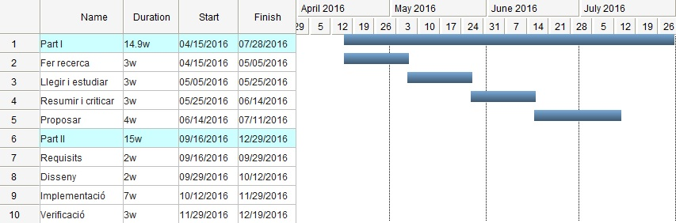

Diagrama 1. Tasques de la primera part.

A la segona part ens proposàvem implementar principis de resiliència, tant dels que s’expliquen al llibre com dels proposats. Tampoc havíem especificat quants però s’han acabat implementant els dos principis proposats i un dels patrons del llibre, que ja forma part de les bones practiques. Per la anàlisis dels principis proposats s’han dissenyat tres escenaris que provin el comportament de l’aplicació en aquestes situacions inesperades com ara:

* Pèrdua d’una dependència, concretament del backend
* Pèrdua de la connexió a internet
* Fallida d’una classe amb una excepció, *NullPointerException*

L’execució de la segona part s’ha dut a terme amb petites desviacions temporals degudes a errors d’estimació dels costos temporals. Aprofitant les dues setmanes de marge per desviacions que s’havien planificat, s’han mitigat els problemes causats per aquests errors d’estimació.

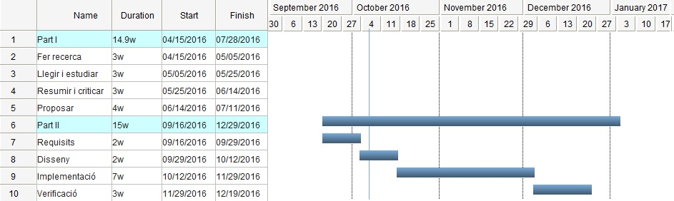

Diagrama 2. Tasques de la segona part.

En conclusió, el projecte és troba en la part de verificació, tal com es pot observar al Diagrama 2 i com s’havia estipulat a la planificació inicial. Tampoc hi ha hagut canvis en la metodologia. Els objectius del projecte, que es poden veure a la Taula 3, s’han assolit o s’acabaran assolint en el temps previst per la planificació.

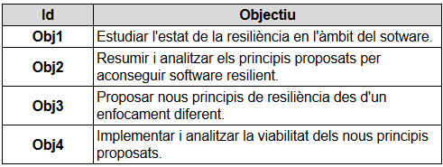

Taula 3. Objectius del projecte.

1. Aspectes Legals

De cara a l’aplicació emprada per la demostració dels principis de resiliència hi ha regulacions que afecten el seu ús. L’aplicació utilitza dades que proporcionen diverses APIs a més de l’aport que cada usuari/a en té. Les dades personals dels usuaris estan protegides per la LOPD, estan registrades com a tal i el seu ús esta limitat a l’activitat pròpia de l’aplicació. Com l’aplicació només es fa servir pel desenvolupador i amb propòsit educatiu, només hi ha un usuari i no ha calgut aplicar els articles de la LOPD.

Un aspecte amb més repercussió en el projecte és la informació que proporciona l’API de GoogleMaps. Aquesta especifica, com es pot veure a la Captura 4, que no és pot guardar ni temporalment (amb propòsit de cache) informació que s’utilitzi fora dels seus serveis. Aquesta restricció fa que no es pugui mostrar el mapa en pèrdua de connexió a internet. Entre canviar de tecnologia, és a dir, utilitzar l’API de OpenStreetMap i canviar la manera d’ensenyar la informació. S’ha escollit la segona, implementar una altra tipus de vista per les dades quan l’usuari no disposa de connexió.

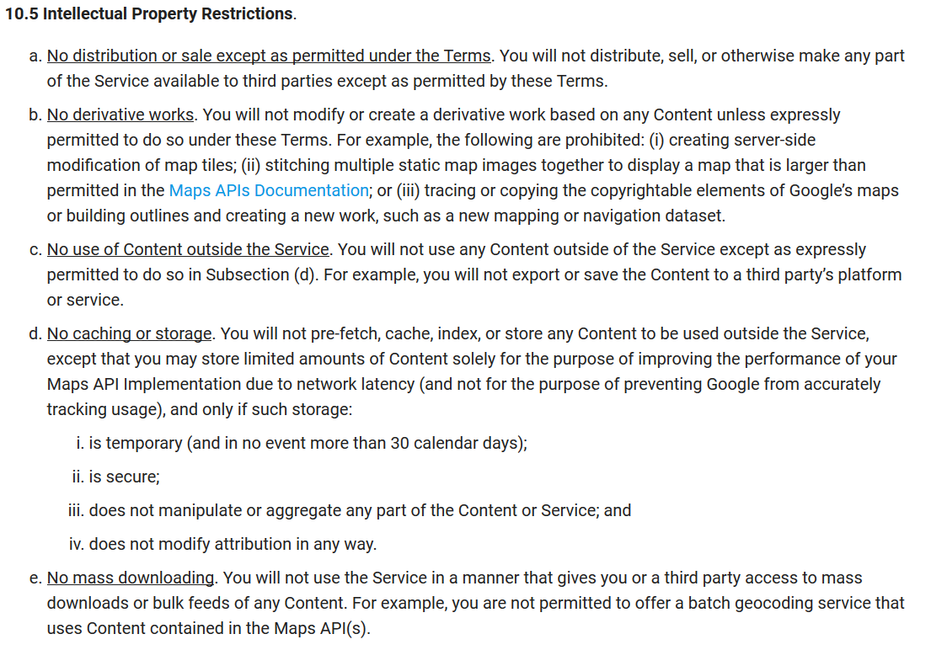

Captura 4. Fragment dels Termes d’ús de l’API de Google Maps.

Cal mencionar que l’ús d’altres tecnologies utilitzades i que requereixen llicència, com per exemple jRebel, s’ha fet servir una llicència personal i gratuïta registrada al nom de l’autor. Implementar la resiliència en altres projectes tal com ho suggerim nosaltres aquí pot crear un buit legal. Ja que les llicències de jRebel són personals i en aquest cas el plugin esta sent utilitzat, pròpiament dit, per una aplicació.